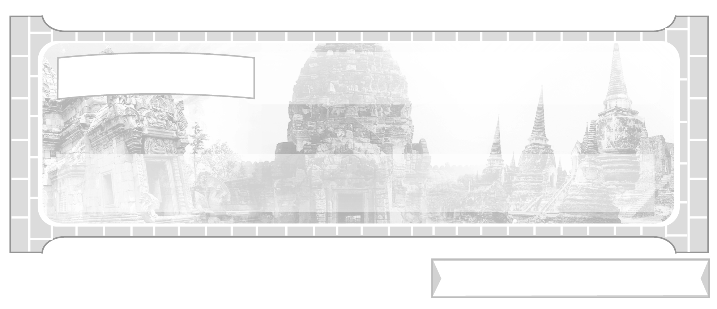
หน่วยการเรียนรู้ที่ 2 ประเทศเพื่อนบ้านของไทย

แผนการจัดการเรียนรู้ที่ 19 มาเลเซีย

ชั้นประถมศึกษาปีที่ 6 เวลา 1 ชั่วโมง


มาตรฐานการเรียนรู้/ตัวชี้วัด

มาตรฐานการเรียนรู้
ส 4.2 เข้าใจพัฒนาการของมนุษยชาติจากอดีตจนถึงปัจจุบันในด้านความสัมพันธ์ และการเปลี่ยนแปลงของเหตุการณ์อย่างต่อเนื่อง ตระหนักถึงความสำคัญและสามารถวิเคราะห์ผลกระทบที่เกิดขึ้น
ตัวชี้วัด
ส 4.2 ป.6/1 อธิบายสภาพสังคม เศรษฐกิจ และการเมืองของประเทศเพื่อนบ้านในปัจจุบัน

จุดประสงค์การเรียนรู้สู่ตัวชี้วัด

1. อธิบายตำแหน่งที่ตั้ง เศรษฐกิจ สังคม การเมืองการปกครองของประเทศมาเลเซีย (K)
2. มีความรู้ความเข้าใจพัฒนาการทางประวัติศาสตร์ของประเทศมาเลเซีย (P)
3. มีความสนใจและเห็นความสำคัญในการศึกษาประวัติศาสตร์ของประเทศเพื่อนบ้าน (A)

สาระสำคัญ


ประเทศมาเลเซียเป็นประเทศเพื่อนบ้านของไทยที่ตั้งอยู่ทางทิศใต้ของไทย และเป็นชาติในกลุ่มสมาชิกอาเซียน


สาระการเรียนรู้

ประเทศมาเลเซีย


คุณลักษณะอันพึงประสงค์

ใฝ่เรียนรู้
ตัวชี้วัดที่ 4.2 แสวงหาความรู้จากแหล่งเรียนรู้ต่าง ๆ ทั้งภายในและภายนอกโรงเรียน
ด้วยการเลือกใช้สื่ออย่างเหมาะสม บันทึกความรู้ วิเคราะห์ สรุปเป็น
องค์ความรู้ สามารถนำไปใช้ในชีวิตประจำวันได้

สมรรถนะสำคัญของผู้เรียน

ความสามารถในการคิด

ชิ้นงานหรือภาระงาน (หลักฐาน ร่องรอยแสดงความรู้)

แผนภาพ ประเทศมาเลเซีย

คำถามท้าทาย

ประเทศมาเลเซียมีจุดเด่นทางด้านเศรษฐกิจอย่างไร

การจัดกิจกรรมการเรียนรู้

1. ครูและนักเรียนร่วมกันสนทนาเกี่ยวกับประเทศมาเลเซีย โดยครูนำแผนที่ลูกโลกมาให้นักเรียนร่วมกันศึกษาและแสดงความคิดเห็น โดยครูใช้คำถาม ดังนี้
ประเทศมาเลเซียมีตำแหน่งที่ตั้งทางภูมิศาสตร์อย่างไร
ครูอธิบายสรุปคำตอบของนักเรียนเป็นแผนภาพบนกระดาน

ตัวอย่างคำตอบ

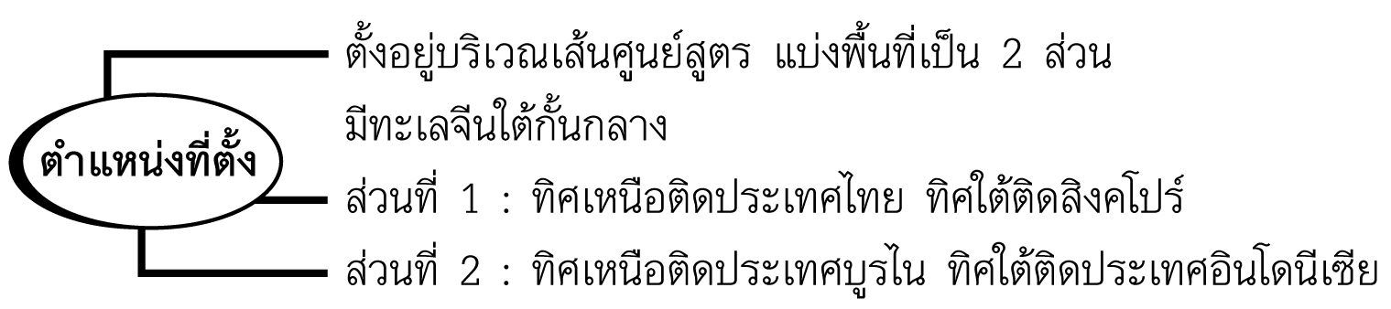

เมืองหลวงของประเทศมาเลเซียตั้งอยู่บริเวณใด มีชื่อว่าอะไร (ตัวอย่างคำตอบ
ตั้งอยู่ในส่วนของคาบสมุทรมลายู ชื่อกรุงกัวลาลัมเปอร์)
2. ครูแบ่งนักเรียนออกเป็น 4 กลุ่ม ศึกษาค้นคว้า เศรษฐกิจ สังคม การเมืองการปกครอง และพัฒนาการทางประวัติศาสตร์ของประเทศมาเลเซีย ดังนี้
กลุ่มที่ 1 เศรษฐกิจ
กลุ่มที่ 2 สังคม
กลุ่มที่ 3 การเมืองการปกครอง
กลุ่มที่ 4 การพัฒนาการทางประวัติศาสตร์
โดยครูให้นักเรียนสรุปความรู้ ออกนำเสนออภิปรายหน้าชั้นเรียน
3. ครูและนักเรียนร่วมกันสรุปความรู้จากการอภิปรายบันทึกเป็นแผนภาพบนกระดาน ดังนี้
ตัวอย่างแผนภาพ
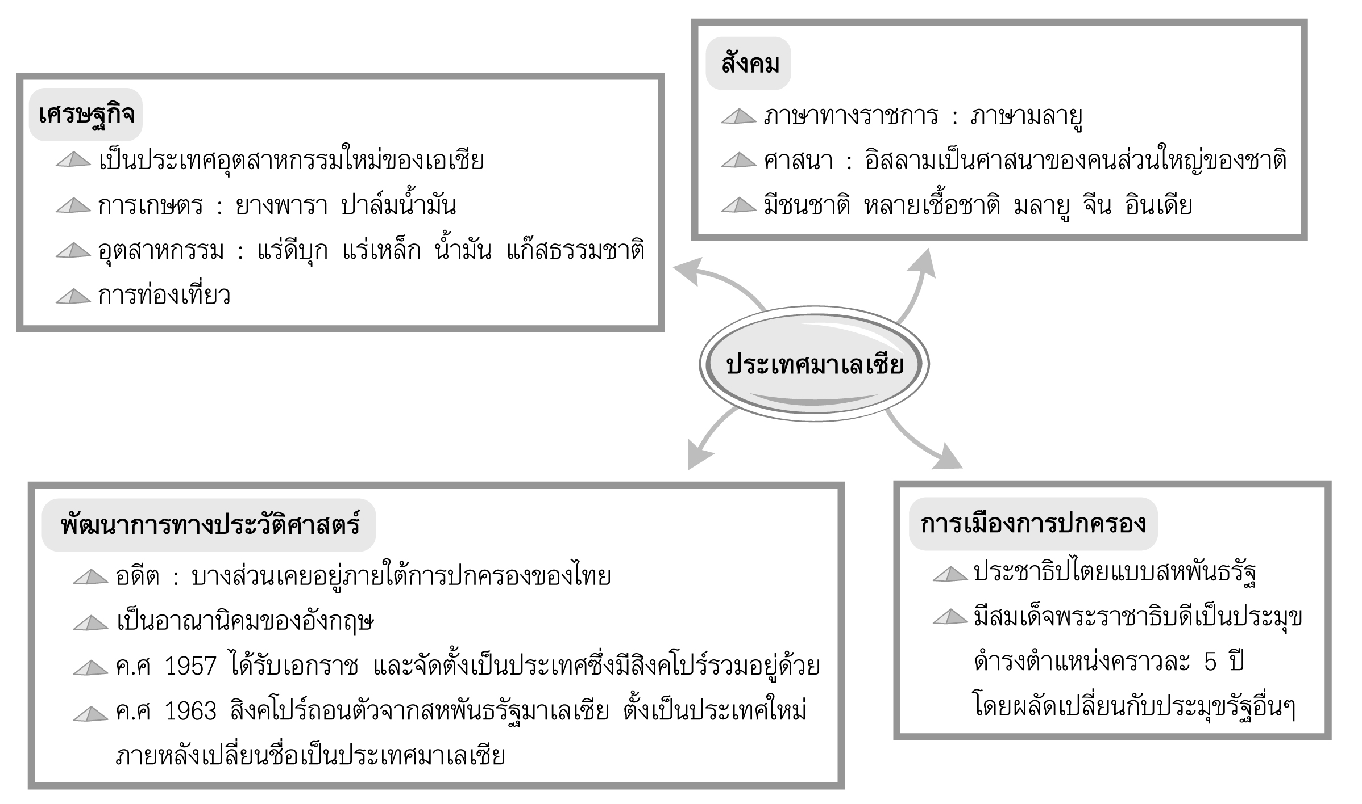

ๆ

4. ครูอธิบายสรุปเพิ่มเติม

ประเทศมาเลเซียเป็นประเทศที่มีการพัฒนาทางด้านเศรษฐกิจอย่างรวดเร็วซึ่งปัจจุบัน เป็นรองจากประเทศสิงคโปร์ในกลุ่มอาเซียน มีความมั่นคงทางเศรษฐกิจ เพราะมีน้ำมัน และแก๊สธรรมชาติ เป็นรายได้หลักของประเทศและมียางพาราเป็นพืชเศรษฐกิจส่งออก ซึ่งครั้งหนึ่งเคยเป็นประเทศที่ล้าหลังไทย แต่ปัจจุบันมีการพัฒนาได้เทียบเท่าและแซงหน้าไทยไปหลาย ๆ ด้าน เพราะมีการเมืองที่มั่นคงประชาชนมีการศึกษาดีขึ้น

5. ให้นักเรียนและครูร่วมกันสรุปความรู้ ดังนี้
ประเทศมาเลเซียตั้งอยู่ทางด้านทิศใต้ของไทย มีความสัมพันธ์กับไทยในฐานะประเทศเพื่อนบ้านและชาติสมาชิกในกลุ่มอาเซียน
6. ให้นักเรียนร่วมกันแสดงความคิดเห็น โดยครูใช้คำถามท้าทาย ดังนี้
ประเทศมาเลเซียมีจุดเด่นทางเศรษฐกิจอย่างไร

การจัดบรรยากาศเชิงบวก


แบ่งกลุ่มให้นักเรียนศึกษาค้นคว้า และออกนำเสนออภิปราย เศรษฐกิจ สังคม การเมืองการปกครอง และพัฒนาการด้านประวัติศาสตร์ของประเทศมาเลเซียหน้าชั้นเรียน และสรุปความรู้จัดระบบความคิดเป็นแผนภาพ

สื่อการเรียนรู้

1. แผนที่ลูกโลก
การวัดและประเมินผลการเรียนรู้

1. วิธีการวัดและประเมินผล
1.1 สังเกตพฤติกรรมของนักเรียนในการเข้าร่วมกิจกรรม
1.2 สังเกตพฤติกรรมของนักเรียนในการเข้าร่วมกิจกรรมกลุ่ม

2. เครื่องมือ
2.1 แบบสังเกตพฤติกรรมการเข้าร่วมกิจกรรม
2.2 แบบสังเกตพฤติกรรมการเข้าร่วมกิจกรรมกลุ่ม
3. เกณฑ์การประเมิน
3.1 การประเมินพฤติกรรมการเข้าร่วมกิจกรรม
ผ่านตั้งแต่ 2 รายการ ถือว่า ผ่าน
ผ่าน 1 รายการ ถือว่า ไม่ผ่าน
3.2 การประเมินพฤติกรรมการเข้าร่วมกิจกรรมกลุ่ม
คะแนน 9-10 ระดับ ดีมาก
คะแนน 7-8 ระดับ ดี
คะแนน 5-6 ระดับ พอใช้
คะแนน 0-4 ระดับ ควรปรับปรุง


ข้อเสนอแนะของผู้บริหารสถานศึกษา

______________________________________________________________________________
______________________________________________________________________________
______________________________________________________________________________
______________________________________________________________________________
______________________________________________________________________________
______________________________________________________________________________
______________________________________________________________________________
______________________________________________________________________________
______________________________________________________________________________
______________________________________________________________________________
______________________________________________________________________________
______________________________________________________________________________
______________________________________________________________________________
______________________________________________________________________________
______________________________________________________________________________
______________________________________________________________________________
______________________________________________________________________________
______________________________________________________________________________
______________________________________________________________________________
______________________________________________________________________________
______________________________________________________________________________
______________________________________________________________________________
______________________________________________________________________________
______________________________________________________________________________

ลงชื่อ_________________________ (ผู้บริหารสถานศึกษา)
(_________________________)
________/________/_______

บันทึกหลังการสอน

ผลการจัดการเรียนการสอน

______________________________________________________________________________
______________________________________________________________________________
______________________________________________________________________________
______________________________________________________________________________
______________________________________________________________________________
______________________________________________________________________________

ปัญหา/อุปสรรค

______________________________________________________________________________
______________________________________________________________________________
______________________________________________________________________________
______________________________________________________________________________
______________________________________________________________________________
______________________________________________________________________________

แนวทางแก้ไข

______________________________________________________________________________
______________________________________________________________________________
______________________________________________________________________________
______________________________________________________________________________
______________________________________________________________________________
______________________________________________________________________________

ลงชื่อ_____________________________ (ผู้บันทึก)
(____________________________)
________/________/__________

